英语等级考试、计算机水平考试报名流程
一、报名操作流程
- 在浏览器中输入学院网址www.gzccc.edu.cn，登录学院首页。
- 点击学校首页中部的“数字校园”，然后输入“用户名”（即学生学号）和密码，此处学号用全称。然后输入密码及验证码。如下图所示。
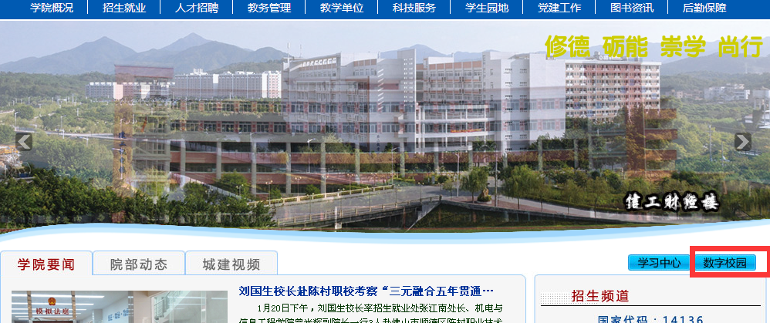
- 单击“登录”按钮，进入学院“数字校园信息平台”，如下图所示。
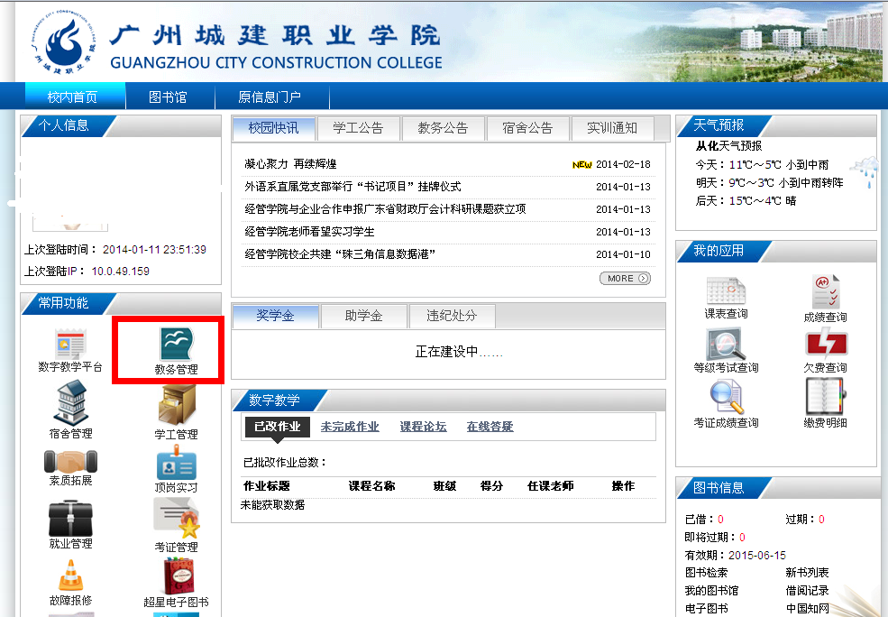
- 在页面左侧选择“教务管理”，此时进入“正方教学管理系统”页面，在导航栏中选择“活动报名”，进入子菜单，再选择“网上报名”，页面显示如下图所示。
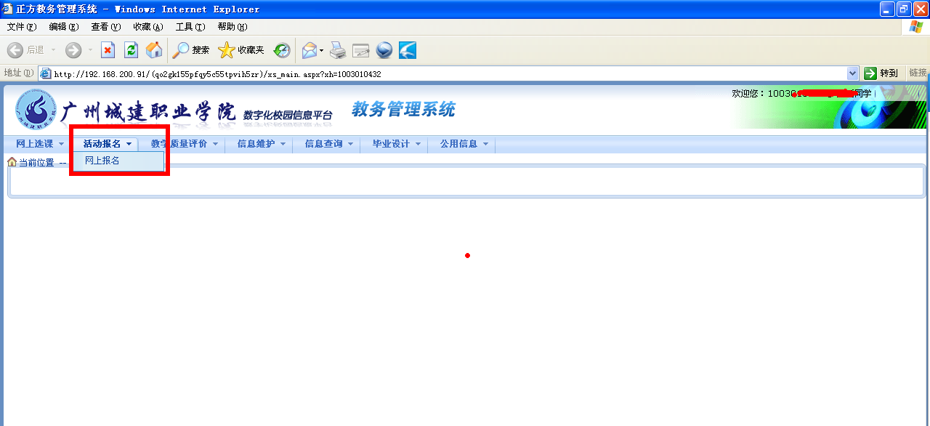

- 在页面点击“网上报名”栏后，先输入自己的身份证号，再选择“报名项目列表”中的项目，再单击确定，页面显示及操作步骤如下图所示。
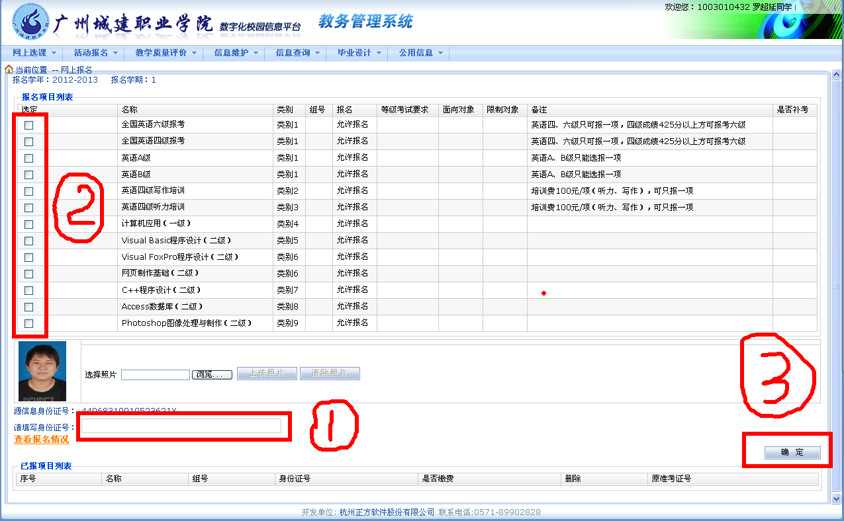
- 在报名项目右侧有选择框，根据你的实际情况选择需要报名项目（要严格按通知要求选择报考项目，非英语专业通过A级考试方能报考四级，通过四级方能报考六级；英语专业的同学可直接报考四级；计算机类考试报名没有限制）。在所选择的项目后打上对勾，然后单击“提交”按钮，此时表示预报名成功。预报名成功后核对资料无误后统一以班为单位交费，只有交费成功后才是完全报名成功。
二、资料核查
为确保报名资料的准确性，请在确认交费前先核对考生个人资料，主要资料核对项目（姓名、学号、出生年月、性别、专业、身份证号码及相片，请仔细核对）。资料核对操作如下：
1、个人核对：在报名操作的第四步，页面中双击选择“个人信息”，此时显示如下信息页面，如下图所示。请仔细核对上述项目，如有信息错误，请到直接到继续教育学院一教218填写资料错误信息更改表。
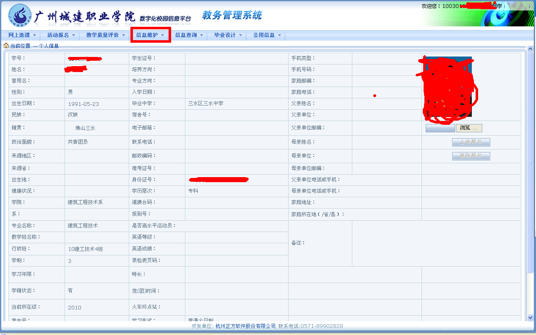

2、班集体核对：各班学委根据继续教育学院下发到各学院的信息校对单，核对本班同学报考人数、报考信息，有错误信息请持信息核对表于9月14日交费前统一到人文艺术楼218办公室欧阳老师处直接修改后，再签名确认，并按模板要求，由学委填集体缴费表，于规定时间内持集体缴费表到继续教育学院（人文艺术楼212室）缴纳费用。

例：
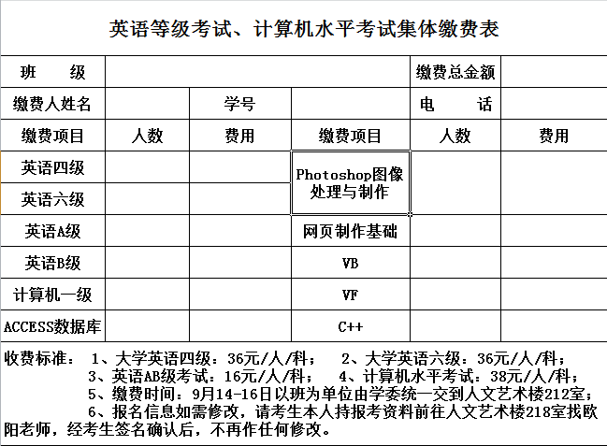
三、缴纳费用
各班核对好数据后，以班为单位于凭报考信息校对单于9月14-16日（8：30-12：00，14：30-16：30）到继续教育学院办公室到人文艺术楼212室缴纳报考费用。

